新 书 推 荐

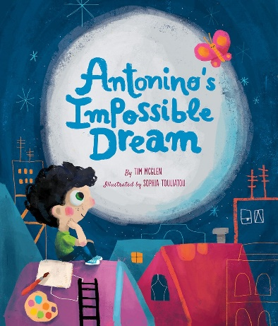
中文书名：《安东尼诺遥不可及的梦》
英文书名：ANTONINO'S IMPOSSIBLE DREAM
作 者：Tim McGlen and Sophia Touliatou
出 版 社：Beaming Books
代理公司：DeFiore/ANA/Emily Xu
页 数：32页
出版时间：2023年3月
代理地区：中国大陆、台湾
审读资料：电子稿
类 型：儿童绘本

内容简介：

这是一个永恒的童话，是关于希望得到一个朋友的真挚愿望。安东尼诺是一个年轻的艺术家，他梦想着画出一幅杰作，一个他称之为“朋友”的不可能实现的梦想。然而，当他的创作陷入困境时，却从一位双目失明的女孩身上得到了灵感。她看不到这个五彩缤纷的世界，却拥有无尽的想象与希望。最终，她和安东尼诺一起创作出了“朋友”，在他们眼中，这就是最美好的一幅杰作。

《安东尼诺遥不可及的梦》是一个关于友谊和想象力力量的梦幻寓言。作者蒂姆·麦克格伦以童话的风格讲述了一个儿童故事，搭配索菲亚·图里亚图绘制的引人入胜的插图，告诉了小读者们友谊的力量、梦想的伟大以及想象力的神奇。

作者简介：

蒂姆·麦克格伦（Tim McGlen）喜欢通过突破可能性的界限，来提升人们。韦德和林恩太太是他在纽约西部帕克兰小学(Parkland Elementary)三年级和四年级的老师，在他们的鼓励下，他在大学及以后的时间里学习文学并发表故事。他以前是一名广告文案，现在在佛罗里达州指导一所小学高年级的蒙台梭利教室。令他高兴的是，他的学生在创意写作方面表现出色，他的六年级学生每周都和幼儿园的读书伙伴一起阅读。

索菲亚·图里亚图(Sophia Touliatou)，出生于希腊，居住在雅典，学习平面设计，是一名插画师，主要创作儿童书籍。她的许多作品都获得过成绩和奖项。你可以在希腊、法国、意大利、德国、西班牙、美国等世界其他国家找到她的作品。

媒体评价：

“蒂姆·麦克格伦（Tim McGlen）是一位有抱负的艺术家，他梦想在一幅庆祝画中传达他“伟大而不可能的梦想”。他设法在画布上捕捉到其中的一些梦，但有一个梦没有被他捕捉到，叫做“朋友”。无奈之下，他扔下画笔，到处乱涂乱画。第二天早上，轻柔如雨点，传来了一个盲女拄着拐杖有节奏走近的“哒哒”声。当安东尼诺向她展示如何把颜料刷到画布上时，一段意想不到的友谊形成了。她的画作成为了“他所见过的最美的东西”，他们最终还共同完成了一幅被称之为“朋友”的联合杰作。麦克格伦的文字是诗意的，与索菲亚的鲁莽、非常规的插图相配。粗糙的几何形状的猫、欢快蝴蝶飞向建筑和窗户，以及从他心中倾泻而出的鲁莽而又随意的色彩。这是一本独特的书，讲述了在不可能的地方发现创造力，以及友谊的非凡力量。”
——Etta Anton, Yeshiva of Central Queens, NY

“这个简单的故事讲述了如何克服分歧，找到共同的纽带，它会触动读者的心，就像安东尼诺的新朋友走进他的生活一样。两人在一起比他们单独一人能完成更多的事情，毕竟，这可能就是真正友谊的力量。”
--Rob Sanders, author of Pride: The Story of Harvey Milk and the Rainbow Flag

“这个鼓舞人心的故事讲述了一个有创造力的孩子与挫折作斗争的故事，它鼓励读者要勇于打开自己的心扉，迎接一开始可能看不到、感觉不到或听不到的可能性，并带来精彩、令人惊讶和惊人的结果!”证明友谊是充满可能性的杰作!”
--Lynne Marie, author of The Star in the Christmas Play

内页插图：

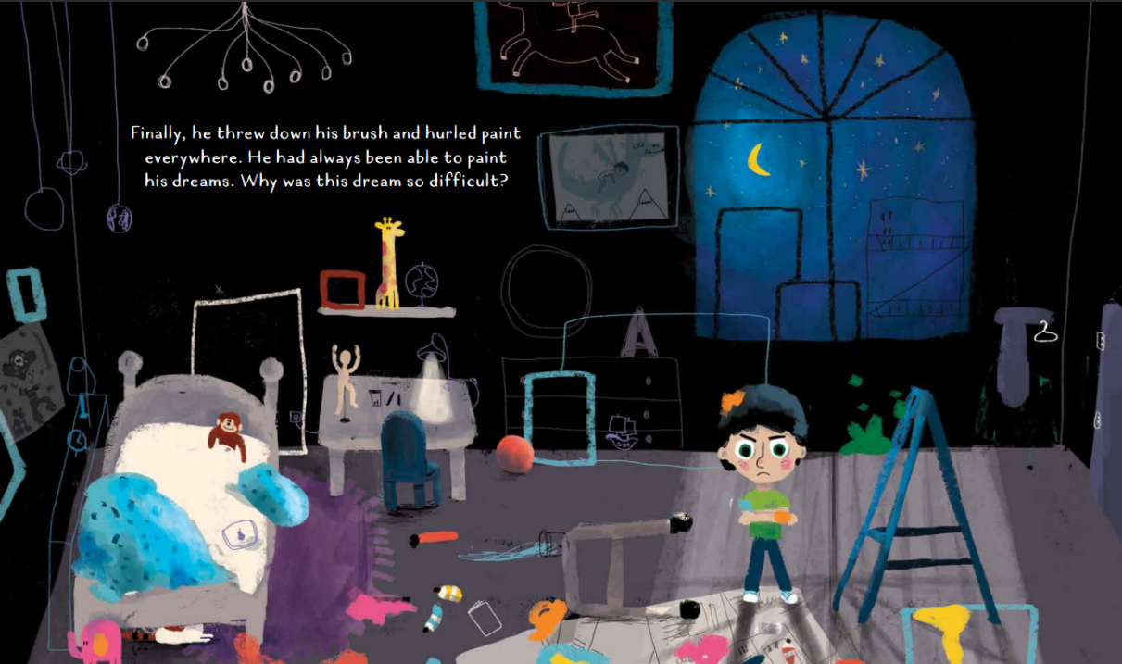
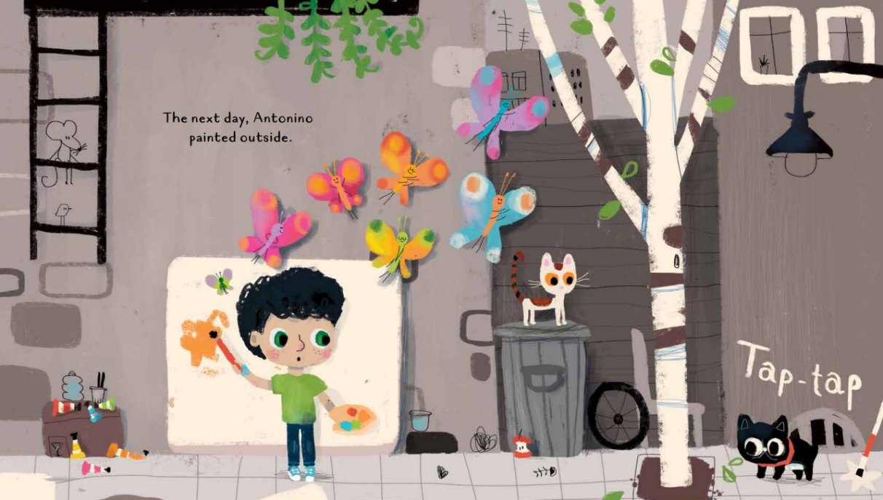

谢谢您的阅读！
请将回馈信息发至：Emily@nurnberg.com.cn
徐书凝 (Emily Xu)
--------------------------------------------------------------------
2022法兰克福童书英文书目（持续更新中）
链接：https://pan.baidu.com/s/1C62Rkjriqd-b-y-IJPaLpQ
提取码：2022
--------------------------------------------------------------------
安德鲁﹒纳伯格联合国际有限公司北京代表处
北京市海淀区中关村大街甲59号中国人民大学文化大厦1705室, 邮编：100872
电话：010-82504206
传真：010-82504200
Email: Emily@nurnberg.com.cn
网址：http://www.nurnberg.com.cn
微博：http://weibo.com/nurnberg
豆瓣小站：http://site.douban.com/110577/
微信订阅号：ANABJ2002

